Муниципальное бюджетное учреждение дополнительного образования
«Станция юных натуралистов» города Сарова

СТАРТАП-ПРОЕКТ
«Граф Иван – Чайский»
Организация производства натурального чайного продукта из кипрея узколистного

активный тур по Адыгее. Горы,

Автор:
Чумакова Дарья Сергеевна, 16 лет
кружок «Шаги в наук»
Научный руководитель:
Китина Лариса Валентиновна
педагог дополнительного образования
МБУ ДО «Станция юных натуралистов» города Сарова
сот. тел. 89159471817
e-mail: kitina.larisa@mail.ru

г. Саров, 2023 г.
Содержание
Введение ……………………………………………………………….. | 3-4
1. Механизм реализации проекта……………………………………… | 5-16
- План мероприятий……………………………………………… | 5-11
1.2. Ожидаемые результаты……………………………………………. | 12-15
1.3. Риски проекта……………………………………………………… | 16
2. Схема управления проектом……………………………………….. | 16
3. Сбор информации на спрос продукта………………………………. | 16-17
4. Экономическая эффективность проекта……………………………. | 17-19
5. Экологическая эффективность проекта…………………………… | 19
Выводы…………………………………………………………………... | 19-20
Заключение……………………………………………………………… | 20
Список использованной литературы и информационных  источников………………………………………………………………. | 21
Приложение № 1 – 8…………………………………………………….. | 22-45

Введение
Чай - это один из самых популярных напитков в мире. Он занимает второе место по объему потребления после питьевой воды. Натуральный качественный чай пользуется стабильным спросом. На территории России широко распространено удивительное растение. Его называют по-разному, в зависимости от местности, где оно произрастает. Например, известны наименования «курильский чай», «копорский чай» и, конечно, знаменитый «иван-чай», а по - научному — это кипрей узколистный. Известно, что наши предки использовали его как болеутоляющее, вяжущее, противовоспалительное и жаропонижающее средство, для поддержания иммунитета и силы организма. В 19 веке экспорт иван-чая занимал второе место в экспортном списке страны. Иван -чай закупала не только вся Европа, но и Азия, а также Китай. За границей этот напиток получил название Русского чая. Иностранцы ценили чайный напиток за сочетание в нем удивительно вкуса и пользы.
Актуальность. Сегодня иван-чай – вновь на пике популярности. В настоящее время отмечается тенденция увеличения спроса на натуральную, полезную продукцию. Для предпринимателей это часто оказывается выгодным делом, наладить бизнес по выпуску чайного продукта из кипрея узколистного, можно не потратив крупных инвестиций. С каждым годом производителей иван-чая становится все больше. Это отличный шанс начинающим предпринимателям занять свое место на рынке сбыта чайной продукции. Однако производители ориентируются на увеличение объема продаж, но это не позволяет отследить качество производимого чайного продукта. Выбирают неудачную технологию заготовки кипрея узколистного, в результате этого не получается насыщенный вкус и цвет. Такой чайный продукт не привлекает покупателей, поскольку не удовлетворяет их потребности и обладает меньшей пользой для организма.
Проблема. На сегменте рынка представлен широкий ассортимент чайной продукции из кипрея узколистного, но ее качество не удовлетворяет потребности потребителей.
Цель – организация производства натурального чайного продукта из кипрея узколистного с целью дальнейшей реализации для получения прибыли.
Объект – растения, пригодные для изготовления чайного продукта, произрастающие на территории Нижегородской области
Предмет – технология производства чайного продукта из кипрея узколистного.
Задачи:
- Создать рабочую группу для подготовки проекта.
- Провести маркетинговое исследование.
- Подготовить технологическую карту производства чайной продукции из кипрея узколистного.
- Апробировать процесс производства чайной продукции из кипрея узколистного.
- Разработать брендинг изготовленной чайной продукции.
- Изготовить упаковку для чайного продукта.
- Распространить информацию об изготовленной чайной продукции из кипрея узколистного.
- Прием заявок на покупку чайной продукции.
Место реализации – Сокольский район Нижегородской области Срок реализации проекта – дата начала реализации проекта 01.05.2022 года – дата окончания реализации проекта 30.04.2025 года.
Продукт – чайный продукт из кипрея узколистного «Граф Иван-Чайский»
Целевая группа проекта – люди, ведущие здоровый образ жизни, интересующиеся славянскими традициями.
Степень проработки идеи проекта - для производства чайного продукта подобран оптимальный способ заготовки, который оформлен в виде технологической карты. Процесс заготовки чайного продукта из кипрея узколистного апробирован, в результате удалось получить качественный продукт, который получил положительные отзывы в ходе дегустации. Кроме того, для распространения информации и реализации чайного продукта выбран канал коммуникации с потенциальными потребителями.
Краткий анализ информации - в сети ресурсов Интернет имеется множество видео, которыми делятся люди, заготавливающие чай из кипрея узколистного. Существует огромное количество способов производства чайного продукта, но ни один из способ нельзя назвать идеальным. На основе полученной информации был сформирован наиболее удачный способ, который позволит получить качественный продукт. Кроме того, 19 июля 2022 года на форуме АСИ «Сильные идеи для нового времени» президент Российской Федерации В.В.Путин поддержал идею предпринимателя Александра Хлынова о развитии производства чая из кипрея узколистного на территории России и дал соответствующее поручение главе Министерства сельского хозяйства Д.Н. Патрушеву о проработке данного вопроса.
Бизнес-план стартап-проекта «Граф Иван-Чайский» (Приложение № 1).

1. Механизм реализации проекта
1.1. План мероприятий
Этап. Мероприятия | Сроки | Ожидаемый результат | Ответственный
I Этап Создание рабочей группы для подготовки проекта | 01.05.2022-  20.05.2022 | Создана рабочая группа в количестве 5 человек для подготовки проекта. Собрана информация о растении кипрей узколистный. Кипрей узколистный - многолетнее травянистое растение высотой 50—150 (до 200) см. Стебель прямостоячий, округлый, простой, голый, густо облиственный. Листья очерёдные, сидячие, иногда с очень короткими черешками, простые, линейно-ланцетные, заостренные, к основанию клиновидно суженные, иногда почти округлые, 4—12 см длиной, 0,7—2 см шириной, по краю мелко железисто-зубчатые или цельные.  Растёт на хорошо освещенных местах: опушки смешанных и хвойных лесов, осушенные болота, берега карьеров, оврагов и лесных ручьёв. Характерен для мест лесных вырубок и гарей. | Чумакова Дарья  Китина Л.В.
1.1. Набор желающих в рабочую группу | 01.05.2022-  10.05.2022 | Объявлен набор желающих в рабочую группу  Набраны 4 человека в рабочую группу. | Чумакова Дарья  Китина Л.В.
1.2. Распределение обязанностей между членами рабочей группы | 11.05.2022-  16.05.2022 | Распределены обязанности между членами рабочей группы.  Составлена схема управления проектом. | Чумакова Дарья  Китина Л.В.  Чумакова М.В.  Чумаков С.К.
1.3. Составление плана работы группы | 17.05.2022-  20.05.2022 | Составлен 1 план работы группы над проектом | Чумакова Дарья
II Этап  Проведение маркетингового исследование | 21.05.2022-  03.06.2022 | Проведено маркетинговое исследование | Чумакова Дарья  Чумакова М.В.
2.1. Поиск информации о конкурентах, занимающихся производством и реализацией чая из кипрея узколистного в Нижегородской области | 21.05.2022-  26.05.2022 | Найдены конкуренты, занимающиеся производством и реализацией чая из кипрея узколистного в Нижегородской области:  1.Чайная мастерская Серебряковых  2.Иван-чай Калиновдар  3.Иван-чай Ветлужский  4.Купеческий Иван - чай  5.Магазин чайная “Пьяный чайница”  6.Городецкий Иван-чай | Чумакова Дарья
2.2. Анализ деятельности конкурентов. | 27.05.2022-  29.05.2022 | Проведен анализ деятельности конкурентов:  1.большой опыт в производстве чайного продукта из кипрея узколистного  2. имеется отработанная технология производства  3. большой объем производства чайного продукта  4. широкий ассортимент чайного продукта  5.продвинутые каналы коммуникации (сайты в сети Интернет, сообщество ВКонтакте, розничные и интернет магазины)  6. постоянные покупатели  7. чайная продукция декларирована  Составлена характеристика чайного продукта, условий реализации (цена, вес продукции, вид упаковки)  Вес чайного продукта в упаковке - от 100 до 250 грамм  цена - от 270 до 500 рублей за 100 грамм  Вид упаковки - бумажный пакет, изготовленный из крафт бумаги | Чумакова Дарья  Чумакова М.В.
2.3. Создание каналов коммуникации с целевой аудиторией. | 30.05.2022-  31.05.2022 | Проанализированы и выбрана социальная сеть для создания тематического сообщества.  Создано тематическое сообщество в социальной сети ВКонтакте для освещения хода работы над проектом  Опубликовано приветственное слово участникам сообщества.  Преобразована ссылка на тематическое сообщество в виде Or-кода. | Чумакова Дарья
2.4. Проведение опросов для выявления спроса на чай из кипрея узколистного | 01.06.2022-  03.06.2022 | Проведены опросы для выявления спроса на чай из кипрея узколистного | Чумакова Дарья  Чумакова М.В.
III Этап Подготовка технологической карты производства эко-чая из кипрея узколистного. | 04.06.2022-  23.06.2022 | Подготовлена технологическая карта производства чайного продукта из кипрея узколистного. | Чумакова Дарья  Чумакова М.В.  Чумаков С.К.
3.1. Изучение способов заготовки кипрея узколистного | 04.06.2022-  15.06.2022 | Изучены 5 способов заготовки кипрея узколистного. Каждый способ апробирован. В чистом виде каждый из способов нам не подошел потому, что получался не насыщенный цвет и вкус чайного продукта. Выяснили, что насыщенность цвета и вкуса чайного продукта зависит от продолжительности процессов завяливания и ферментации, от эффективности скручивания листьев кипрея узколистного. | Чумакова Дарья  Чумакова М.В.  Чумаков С.К.
3.2. Создание способа для заготовки чайного продукта в домашних условиях | 16.06.2022-  20.06.2022 | Создан способ для заготовки чайного продукта в домашних условиях, для которого было увеличено время для завяливания и ферментации сырья до 24 часов, скручивание листьев кипрея узколистного проводилось ручным способ, так, чтобы каждый лист был скручен в трубочку и начал выступать сок. | Чумакова Дарья  Чумакова М.В.  Чумаков С.К.
3.3. Оформление технологической карты процесса заготовки кипрея узколистного | 21.06.2022-  23.06.2022 | Оформлена технологическая карта процесса изготовления кипрея узколистного | Чумакова Дарья
IV Этап Апробация процесса производства чайного продукта из кипрея узколистного | 24.06.2022-  31.07.2022 | Апробирован процесс производства чайного продукта из кипрея узколистного | Чумакова Дарья  Чумакова М.В.  Чумаков С.К.
4.1. Поиск экологического места для сбора кипрея узколистного | 24.06.2022-  26.06.2022 | Найдены экологические места для сбора кипрея узколистного:вдали от цивилизации, шоссейных дорог, на лесных опушках, расположенных в тени | Чумакова Дарья  Чумакова М.В.  Чумаков С.К.
4.2. Сбор сырья для производства чайного продукта | 27.06.2022 | Собрано сырье для производства чайного продукта. Сбор осуществлялся только молодых листьев в верхней части растения. Сырье собрано в утренние часы, после обсыхания росы. | Чумакова Дарья  Чумакова М.В.  Чумаков С.К.
4.3. Переборка собранного сырья, удаление поврежденных листьев | 27.06.2022 | Перебран собранное сырье, удалены поврежденные листья, насекомые, мелкий мусор. | Чумакова Дарья  Чумакова М.В.  Чумаков С.К.
4.4. Распределение перебранного сырья в стеклянные банки | 27.06.2022 | Перебранное сырье плотно уложено в стеклянные банки | Чумакова Дарья  Чумакова М.В.  Чумаков С.К.
4.5. Выставление банок на солнце для естественного подвяливания на 24 часа | 27.06.2022 | Выставлены банки на солнце для естественного подвяливания на 24 часа. Естественное завяливание проводится под непосредственным воздействием солнечного света и воздуха. После завяливания листья станут мягкими и не хрупкими. | Чумакова Дарья
4.6. Размятие подвяленного сырья руками до выделения сока | 28.06.2022 | Размято руками подвяленное сырье до выделения сока | Чумакова Дарья  Чумаков С.К.
4.7. Формирование из размятого сырья шарики и оставление для ферментации на 8 часов | 28.06.2022 | Сформированы из размятого сырья шарики и оставлены для ферментации на 24 часа в теплое и темное место. | Чумакова Дарья  Чумаков С.К.
4.8. По истечении 8 часов разбирание шариков и нарезание на кусочки 1 см. | 29.06.2022 | По истечение времени шарики разобраны и нарезано сырье на кусочки длиной 1 см. В результате получится листовой чай, который в процессе заваривания получится насыщенного цвета, без мутности. | Чумакова Дарья  Чумаков С.К.
4.9. Оставление разрезанного сырья для подсушивания в темном и теплом месте  на 12 часов | 29.06.2022 | Разрезанный материал оставлен на 12 часов для подсушивания при комнатной температуре | Чумакова Дарья  Чумаков С.К.
4.10. Распределение сырья в сушилку для полного высыхания | 30.06.2022 | По истечение 12 часов материал разложен в сушилку и просушен до полного высыхания при температуре 45-55 градусов до | Чумакова Дарья  Чумаков С.К.
4.11. Разложение в герметичную тару для хранения | 30.06.2022 | Сырье разложено в герметичную тару для хранения. Чайному продукту необходимо выстояться хотя бы 3 месяца. В это время происходит сухая ферментация. | Чумакова Дарья  Чумакова М.В.
4.12 Оценка качества изготовленного чайного продукта | 01.07.2022 | Проведена дегустация изготовленного чайного продукта | Чумакова Дарья  Чумакова М.В.
4.13. Продолжить процесс изготовления чайного продукта согласно технологической карте | 02.07.2022-  31.07.2022 | Продолжен процесс изготовления чайного продукта согласно технологической карте | Чумакова Дарья  Чумакова М.В.  Чумаков С.К.
V Этап Разработка брендинга чайного продукта из кипрея узколистного | 20.07.2022-  29.07.2022 | Разработан брендинг чайного продукта из кипрея узколистного | Чумакова Дарья  Нагорная Олеся
5.1. Выбор названия и слогана для изготовленного чая из кипрея узколистного | 20.07.2022-  25.07.2022 | Выбраны название и слоган для чайного продукта | Чумакова Дарья  Нагорная Олеся
5.2. Создание логотипа и обратной стороны для упаковки | 26.07.2022-  28.07.2022 | Создан логотип и обратная сторона для упаковки.  Кратко описана характеристика чая, доступная для потребителя. | Нагорная Олеся
5.3. Печать логотипа и обратной стороны для упаковки | 29.07.2022 | Напечатан логотип и обратная сторона для упаковки | Чумакова Дарья
VI Этап Изготовление упаковки для чайного продукта | 30.07.2022-  02.08.2022 | Изготовлена упаковка для чайного продукта | Чумакова Дарья  Чумакова М.В.
6.1. Выбор материала для упаковки. | 30.07.2022 | Выбран и приобретен материал для упаковки | Чумакова Дарья  Чумакова М.В.
6.2. Просмотр обучающих видео по изготовлению упаковки | 30.07.2022 | Просмотрены обучающие видео по изготовлению упаковки | Чумакова Дарья  Чумакова М.В.
6.3. Изготовить необходимое количество упаковок. | 31.07.2022-  02.08.2022 | Изготовлено необходимое количество красивой и яркой упаковки, которая  будет привлекать покупателей. | Чумакова Дарья
VII Этап Распространение информации об изготовленном чайном продукте | 03.08.2022-  20.09.2022 | Распространена информация об изготовленном чайном продукте | Чумакова Дарья  Чумакова М.В.
7.1.Публикация интересной информации о процессе изготовления чайного продукта тематическом сообществе в ВКонтакте | 03.08.2022-  30.04.2025 | Опубликована интересная информация о процессе изготовления чайного продукта тематическом сообществе в ВКонтакте | Чумакова Дарья
7.2. Разработка и редактирование рекламного постера о произведенном чайном продукте | 03.08.2022-  06.08.2022 | Разработан и отредактирован рекламный постер о произведенном чайном продукте.  Выделено 4 отличительные особенности чая.  Сделаны фотографии кипрея узколистного в природе и готового чайного продукта. | Чумакова Дарья  Чумакова М.В.
7.3. Расклейка объявлений на специально отведенных местах около магазинов, подъездов домов | 07.08.2022-  10.08.2022 | Расклеены объявления на отведенных местах около магазинов, подъездов домов | Чумакова Дарья  Чумакова М.В.
7.4. Проведение акций и конкурсов в тематическом сообществе в ВКонтакте | 11.08.2022-  30.04.2025 | Проведены акции и конкурсы в тематическом сообществе ВКонтакте | Чумакова Дарья  Чумакова М.В.
VIII Этап Прием заявок на покупку чайного продукта | 21.09.2022-  30.04.2025 | Приняты заявки на покупку чайного продукта | Чумакова Дарья  Чумакова М.В.
8.1. Создание активной кнопки «Связаться» в тематическом сообществе в ВКонтакте для приема заказов | 21.09.2022 | Создана активная кнопка «Связаться» в тематическом сообществе в ВКонтакте для приема заказов | Чумакова Дарья
8.2. Обработка поступивших заявок | 21.09.2022-  30.04.2025 | Обработаны поступившие заявки на покупку чайного продукта | Чумакова Дарья  Чумакова М.В.
8.3. Подготовка и отправка чайного продукта заказчику | 21.09.2022-  30.04.2025 | Подготовлен и отправлен чайный продукт заказчику  Получены отзывы о чайном продукте. | Чумакова Дарья  Чумакова М.В.

1.2. Ожидаемые результаты
Название этапа | Результат | Критерии измерения
Название этапа | Результат | Количественные | Качественные
I Этап  Создание рабочей группы для подготовки проекта | Создана рабочая группа для подготовки проекта  Определена форма работы над проектом  Составлен и оформлен план работы рабочей группы  Получена информация о кипрее узколистном | Создана 1 рабочая группа из 5 человек  1 план работы  5 форм работы  1 источник информации - справочник -определитель | Созданы условия для успешной реализации проекта  Получены умения по организации и распределения обязанностей между членами группы, работы в команде  Получена информация о кипрее узколистном (описание внешнего вида, места произрастания)  Созданы условия для дальнейшей работы над проектом
II Этап  Проведение маркетингового исследование | Найдены конкуренты, занимающиеся производством и реализацией чая из кипрея узколистного в Нижегородской области  Проведен анализ деятельности конкурентов  Составлен перечень достоинств авторского чайного продукта  Проанализированы и выбрана социальная сеть для создания тематического сообщества.  Создано тематическое сообщество в социальной сети ВКонтакте для освещения хода работы над проектом  Опубликовано приветственное слово участникам сообщества  Разослана ссылка на тематическое сообщество друзьям и знакомым, зарегистрированным в социальной сети ВКонтакте  Преобразована ссылка на тематическое сообщество в виде Or-кода.  Проведены опросы для выявления спроса на чай из кипрея узколистного, составлен анализ результатов опроса в виде диаграмм  Составлен прогноз на востребованность чайного продукта из кипрея узколистного | 6 конкурентов, занимающихся изготовлением чайного продукта из кипрея узколистного в Нижегородской области  Получены 3 условия реализации продукта (цена, вес, упаковка)  Выделено 6 преимуществ в деятельности конкурентов  Проанализировано 4 каналов коммуникации (социальные сети, доски объявлений, платформы для продажи товара, мессенджеры)  Создано 1 тематическое сообщество  40 участников  Опубликован 1 приветственный пост  3 опроса, состоящий из 1 вопроса с 4 вариантами ответов  79 человек принимало участие в опросах  1 Or-код  3 диаграммы  составлен 1 план на сезон: ежедневный сбор сырья в течение июля, определена норма на 1 сборщика сырья - 2 кг  в 1 сезон удастся реализовать изготовленного чайного продукта в количестве 20 кг | Усовершенствованы навыки сравнительного анализа  Получены навыки профессии администратора социальных сетей  Усовершенствованы навыки составления опроса с использованием Google Формы  Получен навык составления прогноза на востребованность маршрута среди потребителей  Получены знания вне школьной программы  Созданы условия для дальнейшей работы над проектом  Созданы условия для получения сведений
III Этап  Подготовка технологическая карта производства эко-чая из кипрея узколистного. | Изучены способы заготовки кипрея узколистного  Выбран способ для заготовки чайного продукта в домашних условиях  Оформлена технологическая карта процесса заготовки кипрея узколистного | Изучено 5 способов производства чайного продукта из кипрея узколистного  Скомбинирован 1 способ для изготовления  Оформлена 1 технологическая карта в 2 видах – печатном и электронном | Получены навыки анализа информации  Получено умение выделять нужную информацию  Усовершенствованы навыки систематизации собранного материала  Созданы условия для дальнейшей работы над проектом
IV Этап Апробирование процесса производства чайного продукта из кипрея узколистного | Подготовлено оборудование, посуда необходимые для производства чайного продукта  Собрано сырье для заготовки чайного продукта  Перебран собранный материал, удалив поврежденные листья  Уложен перебранный материал в стеклянные банки  Выставлены банки на солнце для естественного подвяливания на 24 часа  Размят руками подвяленный материал до выделения сока  Сформированы из размягченного материала шарики и оставлены для ферментации на 8 часов  По истечение времени шарики разобраны и нарезано сырье на кусочки длиной 1 см.  Разрезанный материал оставлен на 12 часов для подсушивания при комнатной температуре  По истечение 12 часов материал разложен в сушилку и просушен до полного высыхания  Сырье разложено в герметичную тару для хранения  Проведена дегустация изготовленного чайного продукта  Продолжен процесс изготовления чайного продукта согласно технологической карте | 1 сушилка  1 нож  1 разделочная доска  2 таза  4 стеклянные 3-литровые банки  для апробации процесса собрано 30 кг сырья  перебраны 30 кг сырья  собранное сырье плотно уложено в 3 трехлитровые банки  сформировано 10 шариков  В процессе апробации изготовлен 1 кг продукции  Организована 1 дегустация изготовленного чайного продукта  За сезон произведено 20 кг чайного продукта из кипрея узколистного | Получены знания вне школьной программы  Отработан на практике процесс производства чайного продукта  Получены представления о профессии сборщика сырья и технолога чайной продукции  Получена высокая оценка изготовленного чайного продукта  Произведен чайный продукт для реализации  Созданы условия для дальнейшей работы над проектом
V Этап  Разработка брендинга чайного продукта из кипрея узколистного | Выбраны название и слоган для чайного продукта  Создан логотип и обратная сторона для упаковки  Напечатан логотип и обратная сторона для упаковки | Выбрано 1 название  Придуман 1 слоган  1 логотип  1 обратная сторона для упаковки  Выбрана 1 организация для печати | Получены представления о профессии брендинг – дизайнера  Создан имидж чайной продукции, который позволит сделать продукцию узнаваемой среди потребителей
VI Этап  Изготовление упаковки для чайного продукта | Изготовлена упаковка для чайного продукта  Выбран и приобретен материал для упаковки  Просмотрены обучающие видео по изготовлению упаковки  Изготовлено необходимое количество упаковок | выбран 1 вид материала для упаковки (крафт бумага)  просмотрены 2 обучающих видео  изготовлено 25 шт. упаковки из крафтовой бумаги | Созданы условия для реализации изготовленного чайного продукта
VII Этап Распространение информации об изготовленном чайном продукте | Опубликована интересная информация о процессе изготовления чайного продукта тематическом сообществе в ВКонтакте  Разработан  рекламный постер  Выделено 4 отличительные особенности чая.  Сделаны фотографии кипрея узколистного в природе и готового чайного продукта.  Отредактирован рекламный постер  Размещен рекламный постер в сообществе в социальной сети ВКонтакте | подготовлено и опубликовано 10 постов  1 рекламный постер  1 сервис  4отличительные особенности чая  2 фотографии для рекламного постера (1 фотография - кипрея узколистного в природе, 1 фотография – готового чайного продукта)  15 рекламных постеров и 1 электронная версия постера для размещения на сервисах продажи товара | Получено умение выделять нужную информацию  Проведена работа по распространению информации об изготовленном чайном продукте среди заинтересованных граждан  Получен навык работы в редакторе для графического дизайна Desygner  Усовершенствован навык публикации поста в социальной сети ВКонтакте
VIII Этап  Прием заявок на покупку чайного продукта | Создана активная кнопка «Связаться» в тематическом сообществе в ВКонтакте для приема заказов  Обработаны поступившие заявки на покупку чайного продукта  Подготовлен и отправлен чайный продукт заказчику | создана 1 кнопка “Связаться | Созданы условия для реализации изготовленного чайного продукта

1.3. Риски проекта
Риск | Минимизация риска
- Отсутствие опыта в производстве чайного продукта из кипрея узколистного.  - Утеряна обобщенная информация о способе заготовки чайного продукта из кипрея узколистного.  - Не собрано сырье для чайного продукта вследствие «плохой урожайности» кипрея узколистного.  - Не удалось собрать сырье из-за неблагоприятных условий погоды.  - Выход из строя оборудования, используемого в процессе заготовки чайного продукта (сушилка).  - Не удалось разработать брендинг для чайного продукта.  - Отсутствие заявок на приобретение чайного продукта из кипрея узколистного. | - Просмотреть обучающие видео на информационных каналах, прочитать статьи в специализированной литературе.  - Предусмотреть оформление технологической карты процесса заготовки чайного продукта не только в электронном виде, но и в бумажном.  - Предусмотреть сбор сырья в других районах Нижегородской области или в соседних регионах.  - Заранее планировать выезд для сбора сырья, ознакомившись с прогнозами погоды.  - Использовать альтернативные способы сушки – русская печь.  - Объявить конкурс среди подписчиков сообщества ВКонтакте на название, слоган и логотип чайной продукции.  - Разработать систему скидок, льгот для определенной категории граждан.
- Схема управления проектом
На рисунке 1 представлена схема управления проектом. Стрелками показан характер связи между участниками проекта.
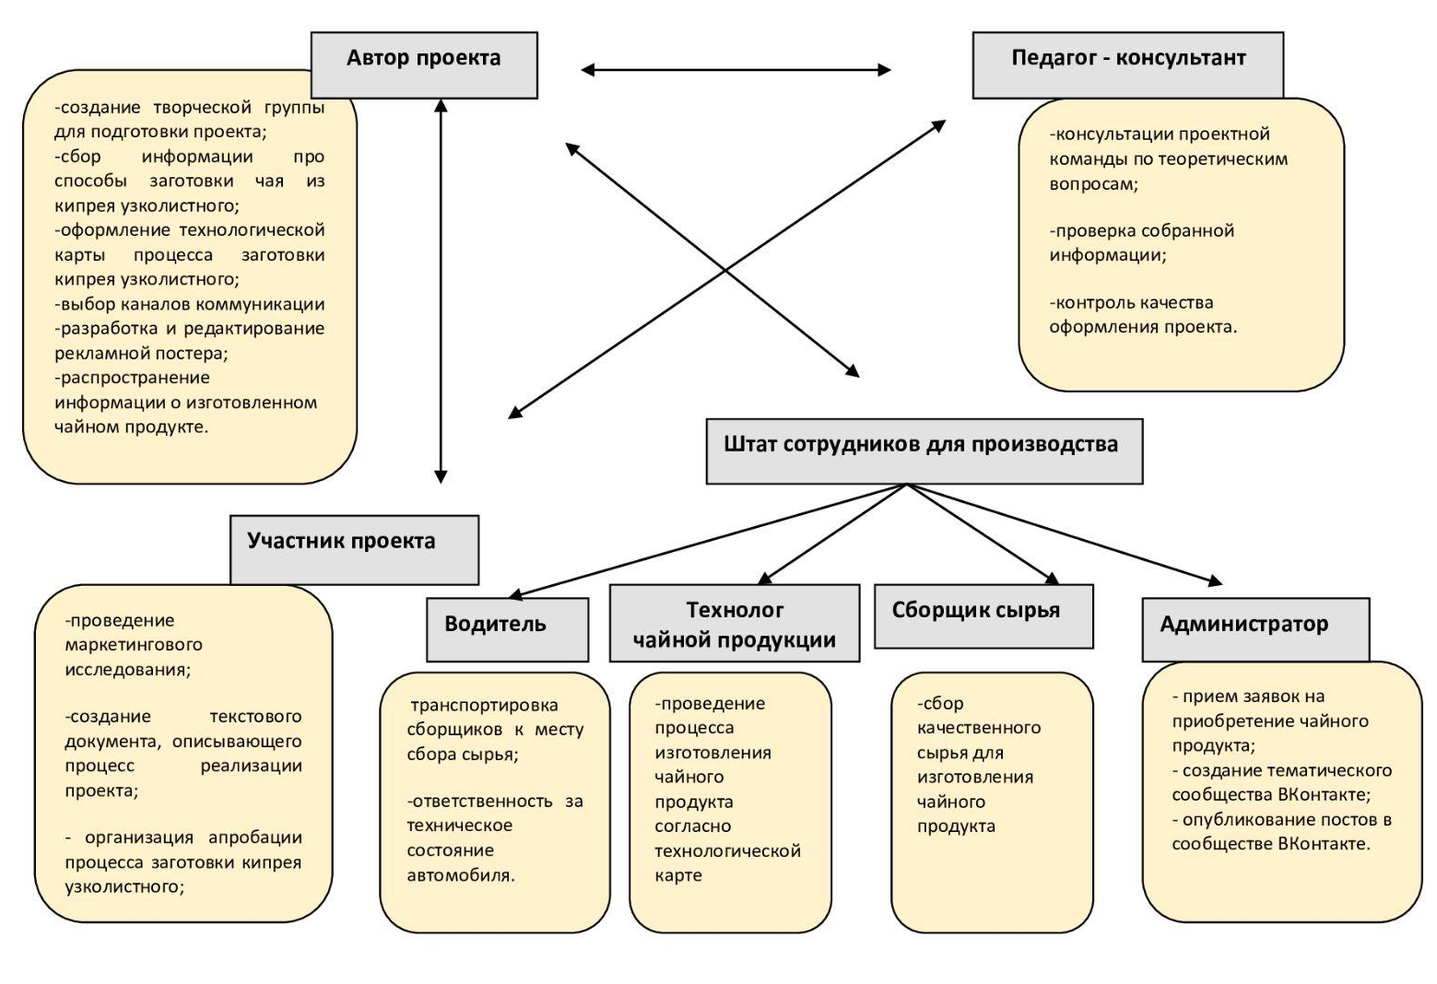
Рисунок 1. Схема управления проектом в рамках территории
- Сбор информации на спрос продукта
Для реализации чайного продукта и привлечение покупателей создано тематическое сообщество в социальной сети ВКонтакте. В сообществе ежедневно выкладываются посты, содержащие интересную информацию о кипрее узколистном, о процессе изготовления чайного продукта. Кроме того, проводятся опросы участников сообщества, а также людей, зарегистрированных в социальной сети ВКонтакте, для того чтобы определить потребности целевой аудитории.
Диаграмма 1. Результаты опроса
Проведенный в рамках проекта опрос, показал, что употребление чайного продукта из кипрея узколистного, как чайного продукта – это актуальная и значимая тема.
Опрос показал, что готовы приобрести чайный продукт из кипрея узколистного следующие категории граждан:
- граждане, ведущие здоровый образ жизни, в возрасте от 14 до 50 лет;
- люди, интересующиеся старыми славянскими традициями.
- люди, желающие употреблять натуральный чайный продукт, который изготовлен из растений, произрастающих на территории России.
Удалось выяснить, что употребление чайного продукта из кипрея узколистного одинаково интересен представителям мужского и женского полов.
Особенно актуален изготовленный чайный продукт для тех, кто не владеет информацией о процессе изготовления чая из кипрея узколистного, не имеет времени для самостоятельного изготовления чая.
Для распространения информации об изготовленном чайном продукте предприняты ссылка на сообщество разослана друзьям и знакомым, подготовлен для расклеивания в специально отведенных местах рекламный постер.
- Экономическая эффективность проекта
Для успешной реализации проекта потребуются инвестиции в размере 65 872 рублей для закупки необходимого оборудования и посуды, для организации процесса изготовления чайного продукта (зарплата сотрудникам, аренда транспорта, оплата коммунальных услуг (электроэнергия).
№  п/п | Наименование расхода | Имеется,  руб. |  |  | Требуется, руб. | Итого,  руб.
Канцелярские товары и принадлежности
1. | Тетради для записей 18 листов [1] | 4 шт. * 14 руб. =54,8 |  |  | 56 | 56
[1] Сведения о стоимости -https://fix-price.ru/product/5710221/
2. | Шариковая ручка [2] |  |  | 4 шт. * 11,8 руб. = 59 | 59 | 59
[2] Сведения о стоимости -https://fix-price.ru/product/5700396/
3. | Крафт бумага [3] |  |  | 1 рулон*194 руб.=194 | 194 | 194
[3] Сведения о стоимости -https://goo.su/rKStD4h
Расходы на печатную продукцию
1. | Цветная печать стр.А4[4] |  |  | 20*20 руб.= 400 | 400 | 400
[4] Сведения о стоимости –https://m.vk.com/public181853320
Покупка оборудования
1. | Сушилка «Ветерок-2» [5] |  |  | 1 шт.*4269 руб. = 4269 | 4269 | 4269
[5] Сведения о стоимости –https://goo.su/WpZK
2. | Таз хозяйственный [6] |  |  | 2 шт.*229 руб.=458 | 458 | 458
[6] Сведения о стоимости – https://goo.su/gKFakD
3. | Нож универсальный [7] |  |  | 1 шт.*699 руб.= 699 | 699 | 699
[7] Сведения о стоимости – https://goo.su/nTxHr
4. | Разделочная доска [8] |  |  | 1 шт.*158 руб.=158 | 158 | 158
[8] Сведения о стоимости – https://goo.su/eTxh
5. | Стеклянная банка (3 литра) [9] |  |  | 4 шт.*117 руб.=468 | 468 | 468
[9] Сведения о стоимости – https://goo.su/TFgQ2Qr
Транспортные расходы
1. | Транспортные расходы [10]  Расход топлива УАЗ Хантер 2003 на 100 км – 13,2 л. бензина АИ-92, берем с запасом - 15 л. |  |  | 15 л. * 55,23 руб. = 828 | 828 | 828
[10] Сведения о стоимости –https://goo.su/PpCfTV
Автомобиль с водителем
1. | УАЗ Хантер 2003 [11] |  | 800 |  | 800 | 800
[11] Данные о стоимости предоставлены ИП Калачев А.В.
ИТОГО 8389 руб.
В ходе реализации проекта имеются постоянные расходы, связанные с оплатой сотовой связи и Интернета.
№  п/п |  | Наименование расхода | Имеется,  руб. | Требуется, руб. | Итого,  руб.
Оплата сотовой связи и доступа в Интернет
1. | Сотовая связь и Интернет “Ростелеком” [1] |  | 12 мес. * 500 руб. = 6000 руб. | 6 000 руб. | 6 000 руб.
[1] Сведения о стоимости - https://nnovgorod.rt.ru/-sarov-/homeinternet
Проект будет реализовываться на регулярной основе: заготовка сырья и производство чайного продукта происходит в июле, всего будет организовано 30 поездок за сырьем для чайного продукта. Чайному продукту необходимо выстояться в период с июня по сентябрь (4 месяца), расфасовка чайного продукта реализация чайного продукта в период с октября до полной реализации продукта.
5. Экологическая эффективность продукта
Процесс изготовления чайного продукта из кипрея узколистного является экологически эффективным:
      - Сбор сырья осуществляется в экологически чистых местах – подальше от шоссейных дорог.
      - Оптимальное время для сбора сырья (июль).
      - Максимальная польза для потребителей.
      - При сборе сырья растение не погибает.
      - Не оказывает негативное воздействие на окружающую среду.
Выводы
В ходе работы над проектом поставленная цель достигнута - организовано производство натурального чайного продукта из кипрея узколистного с целью дальнейшей реализации для получения прибыли.
Цель проекта достигалась при помощи решения нескольких задач.
1. Была создана рабочая группа для подготовки проекта, распределены обязанности и составлен план работы, собрана информация про кипрей узколистный.
2. Проведено маркетинговое исследование конкурентоспособности чайного продукта из кипрея узколистного на рынке чая: проведен опрос потенциальных потребителей на получение информации о востребованности производства чайного продукта, получена информация об организациях, осуществляющих производство чайного продукта из кипрея узколистного на территории Нижегородской области, об условиях реализации, создано тематическое сообщество в социальной сети ВКонтакте для отражения хода работы над проектом, для привлечения потенциальных потребителей.
4. Изучены способы изготовления чайного продукта из кипрея узколистного, сформирован наиболее удачный способ, который оформлен в технологической карте производства чайной продукции из кипрея узколистного для.
5. Проведена апробация процесса производства чайной продукции из кипрея узколистного в соответствии с подготовленной технологической картой.
6.Разработан брендинг для изготовленной чайной продукции: придуманы название, слоган, логотип и обратная сторона для упаковки.
7. Для упаковки для чайного продукта изготовлено два вида упаковки с использованием натуральных материалов: крафтовой бумаги и березовой бересты.
8. Распространена информация об изготовленной чайной продукции через тематическое сообщество ВКонтакте, подготовлен рекламный постер для расклеивания на досках объявлений.
9. В тематическом сообществе ВКонтакте создана активная кнопка «Связаться» для желающих приобрести чайную продукцию.
Заключение
Подготовленный проект многоразового применения. Взяв проект за основу, его могут подготовить желающие из других районов Нижегородской области или субъектов Российской Федерации на примере своего природного объекта.
В ходе реализации проекта была получена поддержка от ИП Калачев А.В.,который предоставил автомобиль УАЗ Hunter и водителя для транспортировки сборщиков сырья на место произрастания кипрея узколистного. При реализации проекта участники проекта и потенциальные потребители чайного продукта достигли полезного социального эффекта, поскольку знакомились с историей чая из кипрея узколистного, повысили экологическую культуру.
На данный момент мы планируем реализовывать излишки изготовленного для нашей семьи чайного продукта из кипрея узколистного среди друзей и знакомых. На следующий год планируем зарегистрировать свою деятельность путем регистрации в качестве индивидуального предпринимателя и сертифицировать продукцию, оформить пакет разрешительной документации. Это позволит реализовывать продукцию на более крупных рынках сбыта и заключать крупные договора поставки. Регистрация в качестве юридического лица позволит получить поддержку со стороны государства. А это в свою очередь компенсирует часть затрат на приобретение необходимого оборудования для автоматизации производства. Кроме того, в перспективе планируем расширять ассортимент чайного продукта, чайный продукт со следующими добавками: с цветами кипрея узколистного, с сушеными лесными ягодами (брусника, черника, земляника) и садовыми ягодами (черная смородина, облепиха).

Список использованной литературы и информационных
источников
1. Заготовка и ферментация, сушка иван-чая в домашних условиях. [Электронный ресурс]. Режим доступа: https://goo.su/mGV8YEu
2. Заготовка иван-чая в домашних условиях. [Электронный ресурс]. Режим доступа: https://goo.su/RzgWGU
3. Иван-чай - как заготовить, чтобы получить ароматный и вкусный чай! Двойная ферментация! [Электронный ресурс]. Режим доступа: https://goo.su/q1bhuz
4. Иван-чай - Подробный рецепт - заготовка, ферментация и сушка. [Электронный ресурс]. Режим доступа: https://goo.su/nepoNU
5. Как сделать красивый крафт-пакет для чая. [Электронный ресурс]. Режим доступа: https://goo.su/iXvbyMz
6. Крафт-пакет своими руками. Мастер-класс. . [Электронный ресурс]. Режим доступа: https://goo.su/24IBz6
7. Мой рецепт - все этапы заготовки иван-чая подробно. [Электронный ресурс]. Режим доступа: https://goo.su/FtdT
8. Популярный атлас-определитель. Дикорастущие растения/В.С. Новиков, И.А. Губанов.-2-е изд. Стереотип. М.: Дрофа,2004.-416 с.

Приложение № 1

Бизнес – план стартап-проекта
Граф Иван - Чайский
Организация производства натурального чайного продукта из кипрея узколистного

1. Резюме проекта
Наши бабушки и дедушки пили Иван - чай вместо традиционного и привычного в настоящее время индийского или китайского. Производство чайного продукта из кипрея узколистного на данный момент не является лидирующим направлением на сегменте рынка, поэтому это шанс поднять популярность чайного напитка «Граф Иван-Чайский» и привлечь целевую аудиторию. Главный секрет чайного продукта «Граф Иван-Чайский»- это отработанная технология производства чайного продукта из кипрея узколистного, благодаря которой на выходе получается чай насыщенного янтарного цвета и сильным ароматом, кто-то улавливает нотки чернослива, а для кого-то это грушевый или медово - цветочный ароматы. В этом напитке нет кофеина, он безусловно, хотя научно это и не доказано, содержит витамины и микроэлементы. Поэтому продукт будет пользоваться спросом у большей целевой аудитории, чем традиционный чай.
Цель проекта - организация производства натурального чайного продукта из кипрея узколистного с целью дальнейшей реализации для получения прибыли.
Для реализации проекта необходимы инвестиции в размере 65 872 рублей. Срок окупаемости проекта - 32 месяца, среднемесячная прибыль - 903 рублей.
2. Описание отрасли и компании
Кипрей узколистный свободно произрастает в дикой природе. Растение можно встретить на вырубках и лесных опушках, очень часто он первым заселяет лесные и полевые территории после пожаров. Учитывая широкое распространение в природе, производство чайного продукта из кипрея узколистного, становится перспективным бизнес-направлением. На сегменте рынка чайной продукции каждый год появляются новые производители. На территории Нижегородской области насчитывается 3 крупных производителя (юридических лица), которые производят чайный продукт из кипрея узколистного в больших объемах и имеют выход на торговые сети розничных магазинов и интернет - магазинов (OZON и Wildberries). Кроме того, через социальную сеть ВКонтакт и интернет-сервис Avito предлагают чайный продукт частные лица, без образования юридического лица.
Изготовление чайного продукта «Граф Иван-Чайский» представляет собой семейное производство семьи Чумаковых.

3. Описание товара
Сокольский район Нижегородской области в 2004 году был признан первым экологически чистым районом Нижегородской области. Это одно из красивейших мест на нашей нижегородской земле. Это чистые и глухие леса, на тенистых полянках которых растет кипрей узколистный в неимоверных количествах, заросли выше человеческого роста. Наш чайный продукт - это натуральный и экологически чистый продукт из дикорастущего сырья, собранный вдали от цивилизации. Наш чайный продукт высокого качества – это главное требование к ароматному напитку и главный критерий на пути к его популярности среди потребителей.
Характеристика предоставляемого продукта:
- Чайный продукт из дикорастущего кипрея узколистного.
- Сырье собрано в экологически чистых лесах Сокольского района.
- Ферментированный крупнолистовой.
- Фасуется весом по 100 грамм.
- Упакован в пакет из крафтовой бумаги.
Чайный продукт по виду не отличим от крупнолистового черного чая, посторонние включения (сорной травы и мусора) отсутствуют.
Уникальность изготовленного чайного продукта «Граф Иван - Чайский» заключается в следующем:
- Качество сырья. Сырье для чайного продукта собирается в экологически чистых местах, преимущественно на тенистых лесных опушках. Собираются в период цветения кипрея узколистного только молодые листья в верхней части растения.
- Ручной процесс изготовления чайного продукта. Процесс изготовления чайного продукта, выполняется без какого-либо участия механизмов (оборудования).
- Контроль на этапах производства. На каждом этапе производства чайного продукта осуществляется качественный контроль.
- Квалифицированные кадры. Сотрудники ознакомлены с технологической картой процесса производства чайного продукта. Кроме того, с ними проведен инструктаж о необходимости поддерживать высокое качество всех этапов производства.
- Приемлемая цена. Цена чайного продукта приемлема для покупателей. Данная цена оправдана высоким качеством чайного продукта. По сравнению с конкурентами она ниже, при этом характеристики чайного продукта выше.
Вышеперечисленные факторы делают изготовленный чайный продукт «Граф Иван - Чайский» привлекательным и конкурентоспособным на рынке чайной продукции не только в Нижегородской области, но и по России в целом.
4. SWOT - анализ организации производства чайного продукта из кипрея узколистного
Сильные стороны | Слабые стороны
1. Экологически чистое место сбора сырья. | - Отсутствие опыта в процессе производства
2.Оптимальное время сбора сырья - во время цветения кипрея узколистного (июль) | - Малый объем производства. Произведенного сырья может не хватить до момента, когда будет готов новый урожай.
3. Высококачественный продукт благодаря ручному труду в ходе всего процесса производства чайного продукта. | - Сезонный характер производства чайного продукта
4. Полностью натуральный чайный продукт - не применяются ароматизаторы, усилители вкуса и красители. | - Отсутствие каналов сбыта чайной продукции.
5. Квалифицированный и коммуникабельный персонал | - Зависимость процесса сбора сырья для чайного продукта от природных и погодных условий
- Постоянный контроль на всех этапах производства чайного продукта. | 6. Высокая конкуренция в данном направлении
7. Наличие каналов коммуникации - тематическое сообщество в социальной сети ВКонтакте, доски объявлений. | 6. Высокая конкуренция в данном направлении
Возможности | Угрозы
1. По поручению президента Российской Федерации Путина В.В. в ближайшее время кипрей узколистный будет включен в перечень сельхозпродукции, это позволит производителям получать государственную поддержку и гарантии | 1. Низкий спрос клиентов на приобретение чайного продукта из кипрея узколистного
2. Отсутствие затрат на приобретение сырья для производства чайного продукта, так как кипрей узколистный широко распространен в природе. | - Большой спрос на чайный продукт, в связи с чем невозможность удовлетворить потребности всех желающих (недостаточность произведенного чайного продукта).
3. Высокий спрос потребителей на чайную продукцию из кипрея узколистного | - Ухудшатся вкусовые характеристики чайного продукта во время хранения.

5. Продажи и маркетинг
Изготовленный чайный продукт рассчитан для граждан, ведущих здоровый образ жизни, заботящихся о своем здоровье, интересующихся славянскими традициями, желающих насладиться насыщенным вкусом и ароматом натурального чайного продукта. Целевую составляют люди в возрасте от 14 до 50 лет со средним уровнем дохода и выше, в независимости от пола, не имеющие времени, знаний для самостоятельной организации процесса производства чайного продукта из кипрея узколистного.
Целевую аудиторию можно разбить на следующие категории:
- граждане, ведущие здоровый образ жизни, в возрасте от 18 лет и старше;
- люди, интересующиеся старыми славянскими традициями.
- люди, желающие употреблять натуральный чайный продукт, который изготовлен из растений, произрастающих на территории России.
Для продвижения информации об изготовленном чайном продукте проведена рекламная компания, которая является главным инструментом для информированности потребителей. Для узнаваемости продукции создано тематическое сообщество в социальной сети ВКонтакте. Ежедневное выкладывание постов с интересными фактами о кипрее узколистном, о процессе изготовления чайного продукта, опросы для активности участников сообщества позволят заинтересовать и привлечь внимание к чайному продукту. Красивые фотографии с мест сбора сырья, изготовленного чайного продукта и отзывы потребителей привлекут внимание потенциальных клиентов. Важным фактором успеха сообщества - это наличие оригинального контента: предполагается устраивать конкурсы, викторины и дарить подарки. Кроме того, изготовленный чайный продукт предложен друзьям и знакомым, это позволит добиться распространения информации в короткие сроки.
Подготовлен рекламный постер о чайном продукте для расклеивания в специально отведенных местах (доски объявлений магазинов, около подъездов жилых многоквартирных домов). Рекламный постер расклеен на досках объявлений около подъездов жилых домов МКР-22 города Сарова.
Название чайного продукта - помимо фактического преимущества в высоком качестве чайного продукта, есть и «имиджевый» момент — это разработанный брендинг. При разработке названия и слогана продукта была учтена интересная и удивительная история чая из кипрея узколистного. С давних времен заваривали копорский чай не только в крестьянских домах, но и барских хоромах, и даже экспортировали в Европу. Поэтому было принято решения назвать чайный продукт «Граф Иван - Чайский», чтобы показать исконно русскую культуру данного чайного напитка и признание неповторимого вкуса истинными ценителями чая в мире. Такое уникальное название подталкивает потенциальных клиентов попробовать именно наш чайный продукт. И стоит просто один раз попробовать чашку нашего насыщенного чая и влюбиться навсегда. Слоган нашего чайного продукта - Мы просто необыЧАЙничаем ДЛЯ ВАС!
6. План производства
Стартап - проект «Граф Иван-Чайский» - это семейное производство. Цех по изготовлению чайного продукта, административное здание, помещение для хранения готовой продукции размещаются в домашних условиях.
Технологический процесс изготовления чайного продукта Граф Иван-Чайский подробно описан в технологической карте. Производство представляет собой последовательные этапы:
сбор сырья переборка сырья завяливание сырья
ферментация нарезка сушка
Для организации производственной линии по изготовлению чайного продукта закуплено необходимое оборудование (сушилка Ветерок-2), транспорт (автомобиль УАЗ Hunter) предоставлен партнером ИП Калачевым А.В.
Для изготовления чайного продукта ведется сбор дикорастущего в природе кипрея узколистного. Сбор сырья осуществляется ежедневно в течение 1 месяца (июль). Чайный продукт изготавливается ежедневно в течение 1 месяца (июль). За время ферментации и сушки кипрей узколистный теряет минимум 70-80% массы. Для того чтобы из сырья, собранного за 1 поездку, был изготовлен 1 кг чайного продукта, для каждого сборщика установлена норма - 2 кг сырья.
Контроль качества сырья осуществляется на высоком уровне, поскольку весь процесс происходит вручную. Детально продумана организация сбыта чайного продукта.

7. Организационный план
Для организации процесса изготовления чайного продукта потребуется следующий штат сотрудников:
Наименование должности | Количество
Администратор | 1 штатная единица
Водитель | 1 штатная единица
Технолог чайной продукции | 1 штатная единица
Сборщики сырья | 3 штатных единиц

Обязанности администратора:
- создание тематического сообщества в социальной сети ВКонтакте;
- развитие тематического сообщества «Граф Иван - Чайский» в социальной сети ВКонтакте;
- принятие заявок на приобретение чайного продукта;
- решение организационных вопросов, связанных с отправкой товара потребителю;
- сбор отзывов о чайном продукте.
График работы администратора – 1 час в день
Обязанности водителя:
- ответственность за техническое состояние автомобиля;
- ответственность за безопасную транспортировку сборщиков до места сбора сырья.
График работы водителя – 1 час в день
Обязанности технолога чайной продукции:
- осуществление процесса производства чайного продукта согласно технологической карте;
- контроль качества входного чайного продукта, упаковочных материалов;
- контроль качества чайного продукта на всех этапах производства;
- контроль за соблюдением санитарных норм на производстве.
График работы технолога чайной продукции – 4 час в день
Обязанности сборщиков сырья:
- сбор качественного сырья для чайного продукта;
- переборка сырья для чайного продукта;
- ежедневное выполнение поставленной нормы сбора.
График работы сборщиков сырья – 2 часа в день
Фонд заработной платы
Расчет зарплаты: 1 час работы = 41 508 руб. (средняя зарплата в Нижегородской области за последние 12 месяцев) : 160 часов = 259 рублей
Сведения о средней зарплате в Нижегородской области взяты с сайта -
https://gogov.ru/average-salary/ngo
Должность | Заработная плата  в месяц (руб.) | Заработная плата  за сезон (руб.)
Администратор | 28 часов *259 рублей =7252 | 72520
Водитель | 28 часов *259 рублей =7252 | 7252
Технолог чайной продукции | 112 часов *259 рублей =29008 | 29008
Сборщик сырья  (3 человека) | 56 часов *259 рублей *3 чел. = 43512 | 43512
Брендинг-дизайнер | 1000 (оговоренная сумма) | 1000
Итого | 88 024 | 153 292
Условия оплаты:
- Водитель, администратор работают по 1 часа в день, 7 часов в неделю, 28 часов в месяц.
- Технолог чайной продукции работает по 4 часа в день, 28 часов в неделю, 112 часов в месяц.
- Сборщик сырья работает по 2 часа в день, 14 часов в неделю, 56 часов в месяц.
- Заработная плата водителю, технологу чайной продукции и сборщику сырья выплачивается во время заготовки сырья и производства чайной продукции (1 месяц), брендинг-дизайнеру зарплата выплачивается по договору подряда после разработки брендинга продукции 1 раз (оговорена сумма - 1000 рублей), администратору заработная плата выплачивается постоянно.
Для успешной реализации проекта найден партнер ИП Калачев А.В., который предоставил транспорт (автомобиль УАЗ Hunter) для осуществления транспортировки сотрудников к месту сбора сырья.

8.Финансовый план
Единоразовые затраты
Наименование | Итого, руб.
Бензин | 828
Аренда автомобиля | 1000
Печать рекламного постера, логотипа и задней части для упаковки | 400
Сушилка «Ветерок-2» | 4269
Посуда (стеклянные банки, нож, разделочная доска, 2 таза) | 1090
Оплата услуг брендинг-дизайнера | 1000
Оплата коммунальных услуг (электроэнергия)  Для расчета применяли формулу W = Рх tхT, где: Р–мощность сушилки «Ветерок-2», t –время работы в день в часах, Т –количество суток.  600х4х30 = 72 кВт  Цена 1 кВт по Нижегородской области – 4,24 рублей | 305
Итого | 8892
Регулярные затраты, связанные с организацией изготовления 1 кг. чайного продукта/оборотные средства
Наименование | Итого, руб.
Зарплата сборщикам сырья | 1554
Технолог чайной продукции | 1036
Зарплата водителю | 259
Итого расходы на производство 1 кг. чайного продукта | 2849
Итого расходы на производство 20 кг. чайного продукта | 56980
Инвестиции  (требуется вложить - единоразовые затраты + затраты на производство чайного продукта) | 65872
Постоянные расходы
Наименование | Итого, руб.
Оплата сотовой связи и доступа в Интернет (месяц) | 500
Итого (закладываем 12 месяцев, чтобы связываться с сотрудниками во время процесса производства чайного продукта, рекламировать и привлекать потенциальных клиентов) | 6000
Зарплата администратору (12 месяцев) | 72520
Расчет прибыли
Наименование | Итого, руб.
Стоимость 100 гр. чайного продукта | 400
Стоимость 1 кг. чайного продукта | 4000
Произведено чайного продукта (кг) | 20
Итого доход от произведенного  чайного продукта (20 кг) | 80 000
Финансовые показатели
Финансовые показатели | Итого, руб.
Прибыль с 1 кг. проданного чая, руб. (доход - расход) | 1 151
Прибыль с 20 кг. проданного чая, руб. (доход - расход) | 23 020
Окупаемость, лет (инвестиции / прибыль в год) | 2,8
Рентабельность, % | 34,9
7. Оценка эффективности проекта
Сумма первоначальных инвестиций | 65 872 руб.
Точка безубыточности | через 8 месяцев
Срок окупаемости | 2,8 год
Средняя ежемесячная прибыль | 903 руб.
8. Гарантии и риски компании
Гарантии | Риски
1. Подобран квалифицированный персонал для организации процесса изготовления и реализации чайного продукта (сборщики сырья, технолог чайной продукции, брендинг-дизайнер, администратор, водитель) | 1. Удаленность расположения от населенного пункта, отсутствие мобильной связи в месте сбора сырья.
2. Подготовлено необходимое оборудование (сушилка) и посуда (тазы, разделочная доска, нож) | 2. Срыв выезда сотрудников для сбора сырья из-за погодных условий.
3. Найден подходящий для передвижения к месту сырья транспорт – автомобиль УАЗ HUNTER | 3. Нестабильность спроса на приобретение чайного продукта.
4. Создано тематическое сообщество в социальной сети ВКонтакте для распространения информации о чайном продукте | 4. Поломка оборудования или автомобиля.
 | 5. Встреча с дикими животными во время сбора сырья (лось, медведь, змеи)

Приложение № 2
Технологическая карта
процесса изготовления чайного продукта из кипрея узколистного
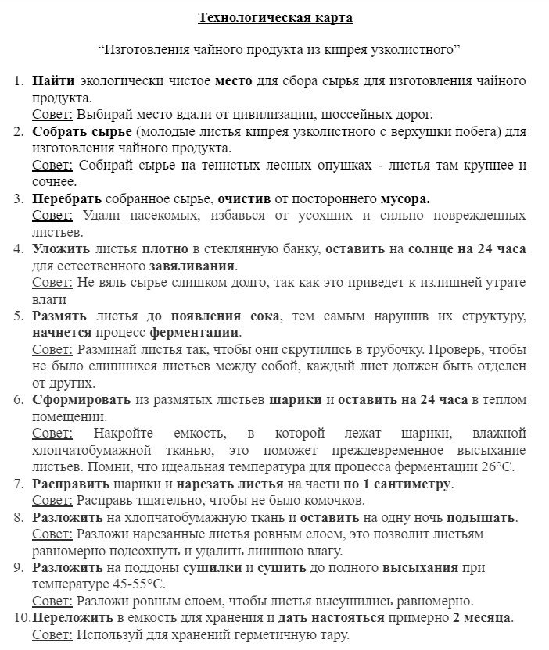

Приложение № 3
Фотоотчет с апробации процесса изготовления чайного продукта из кипрея узколистного
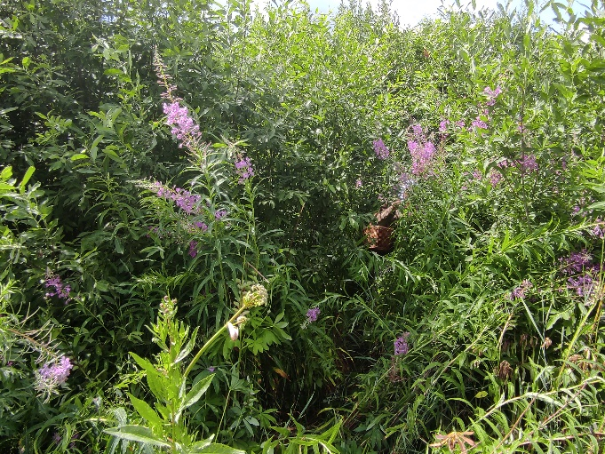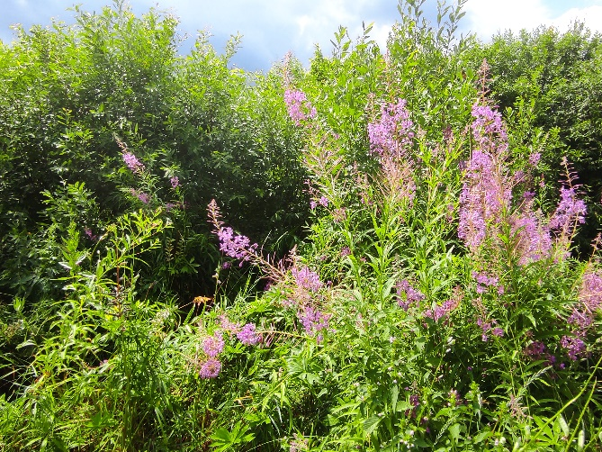
Поиск экологически чистого места для сбора сырья
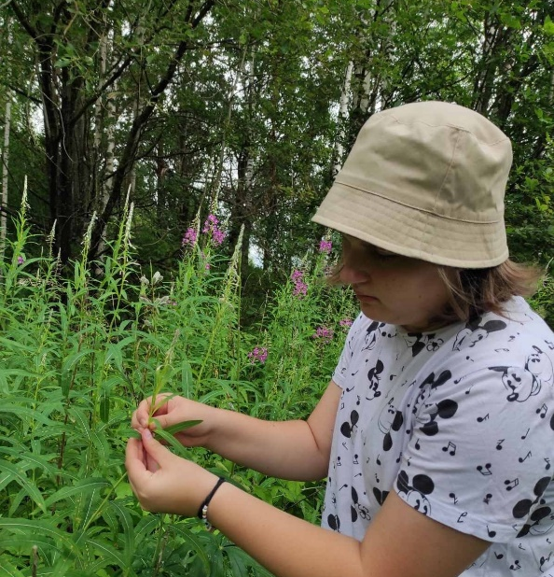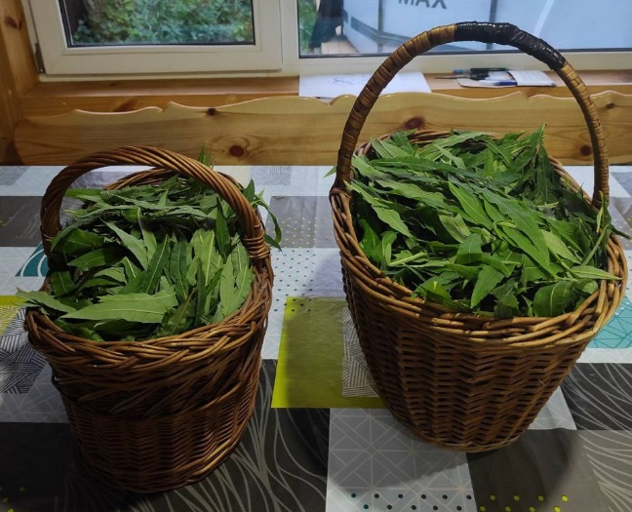
Сбор сырья
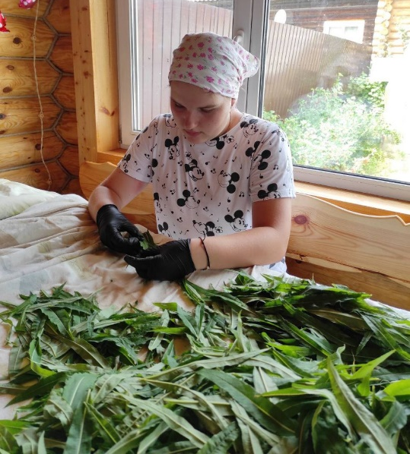
Перебор собранного сырья
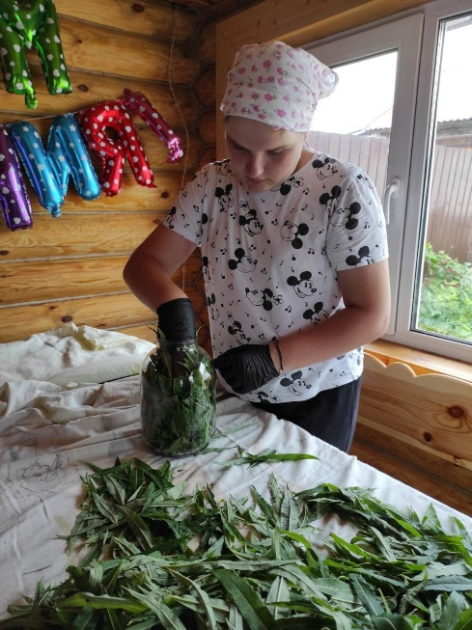
Распределение перебранного сырья в стеклянные банки и
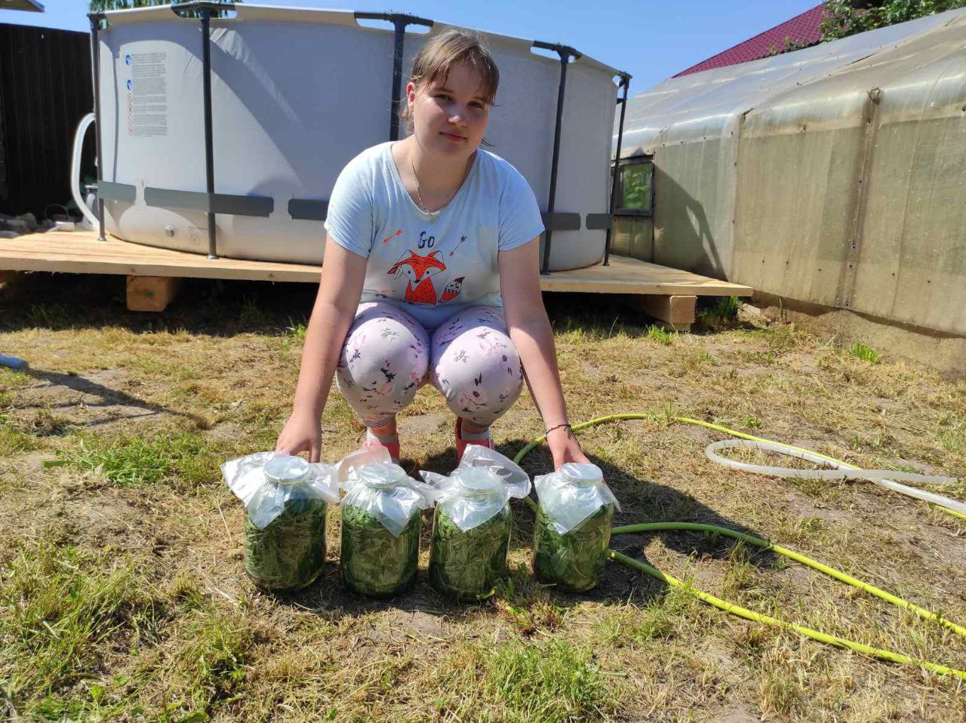
Выставление банок на солнце для естественного подвяливания
на 24 часа
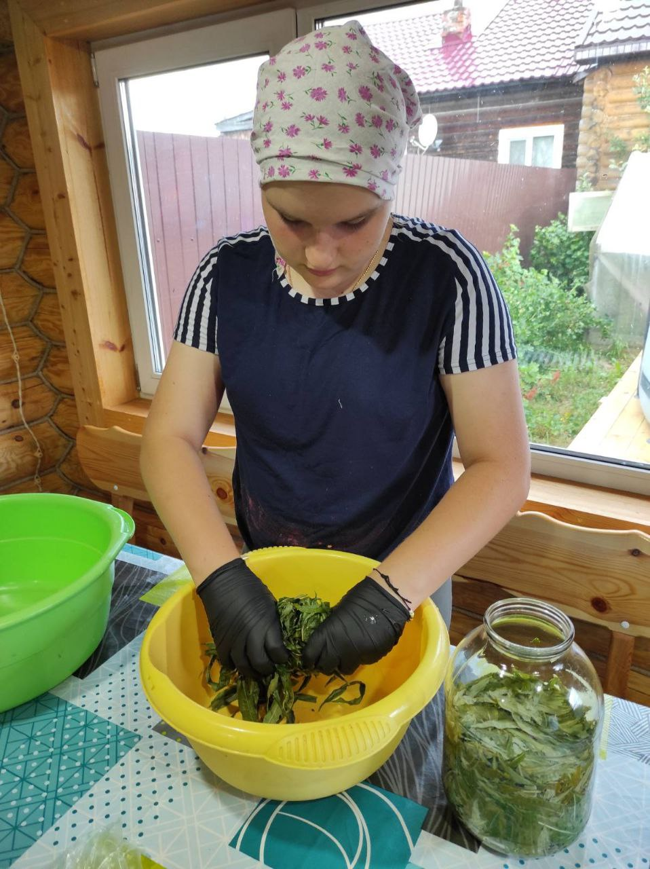
Размятие подвяленного сырья руками до выделения сока
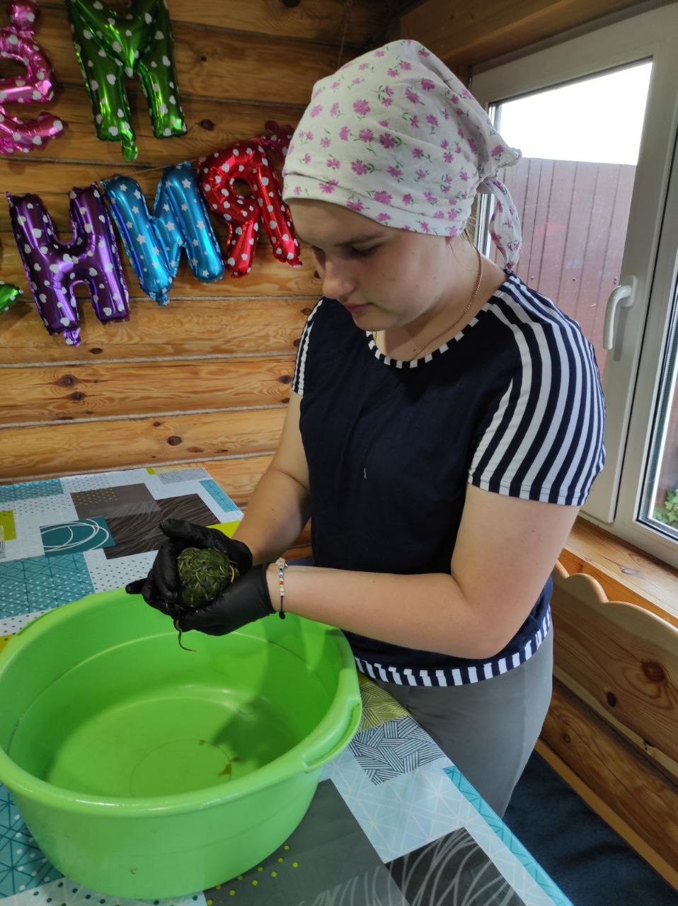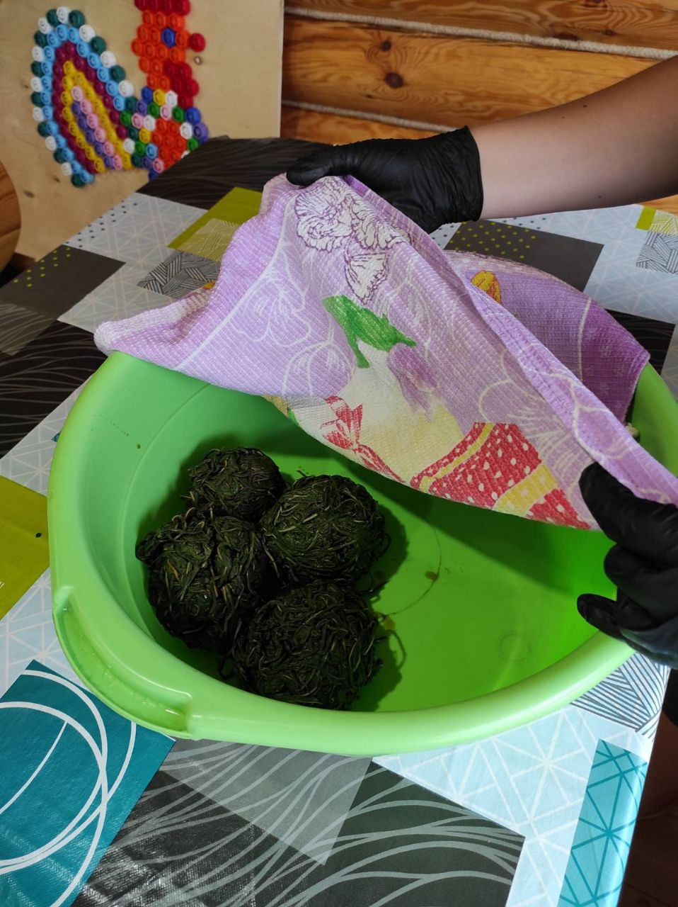
Формирование из размятого сырья шарики и оставление для ферментации на 8 часов
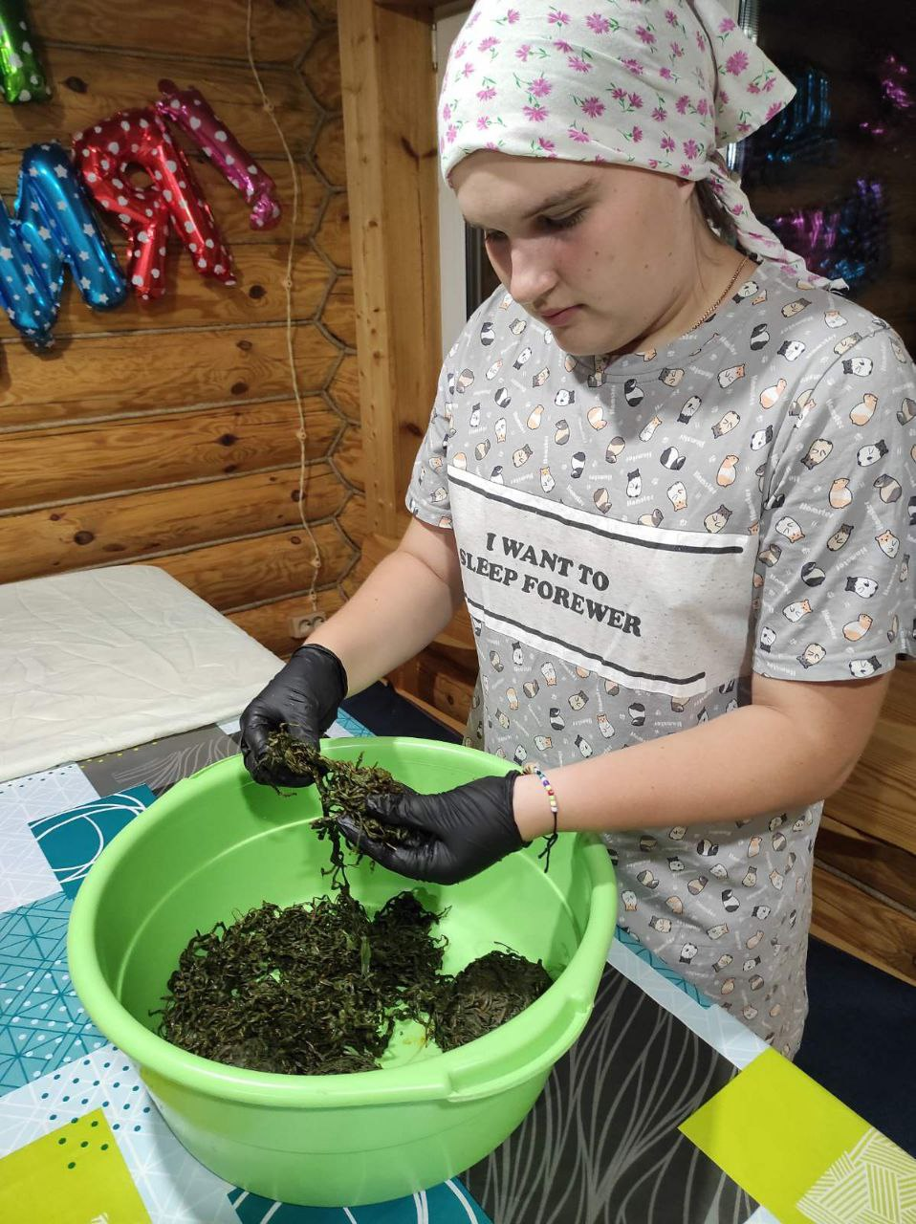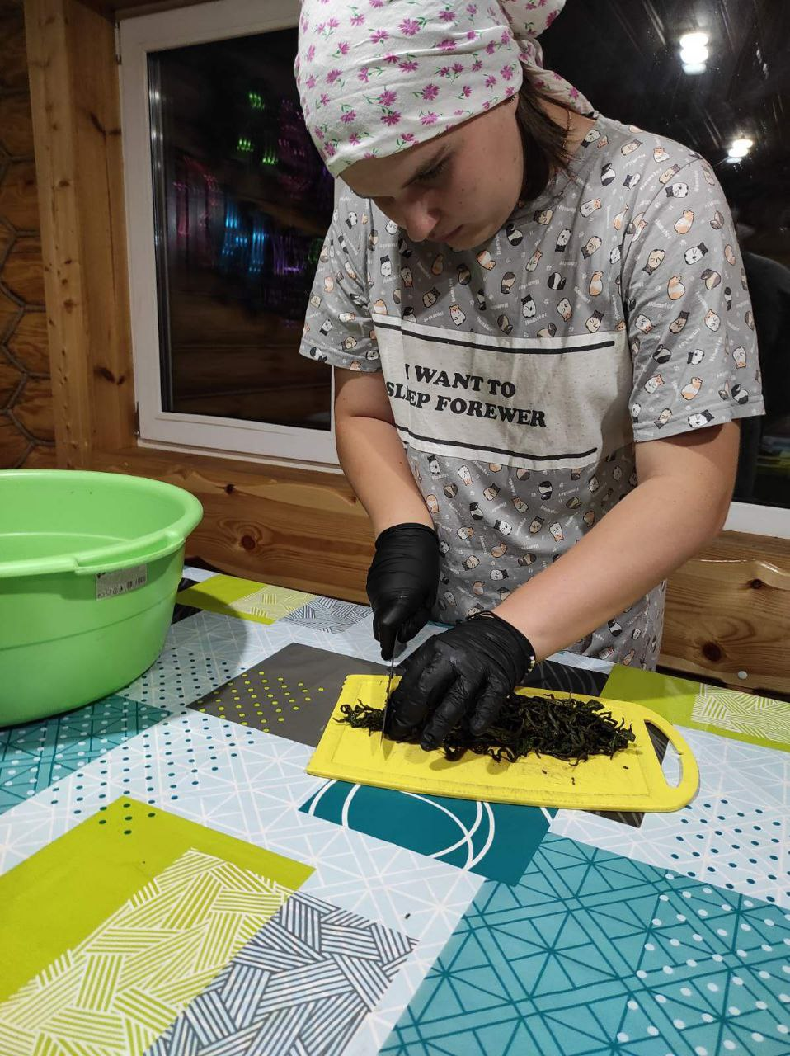
По истечении 8 часов разбирание шариков и нарезание на кусочки длиной 1 см
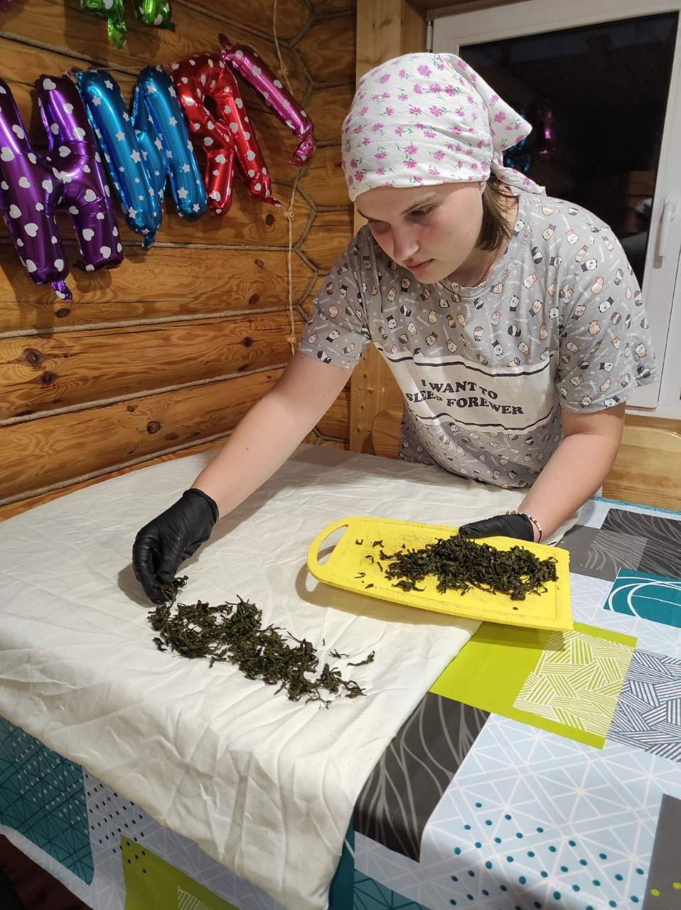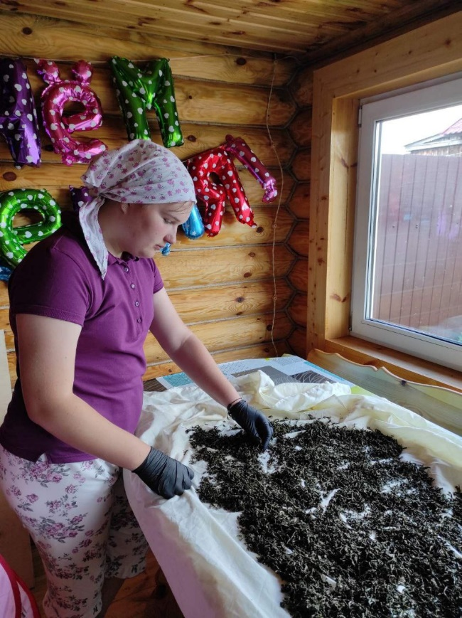
Оставление разрезанного сырья для подсушивания
в темном и теплом месте на 12 часов
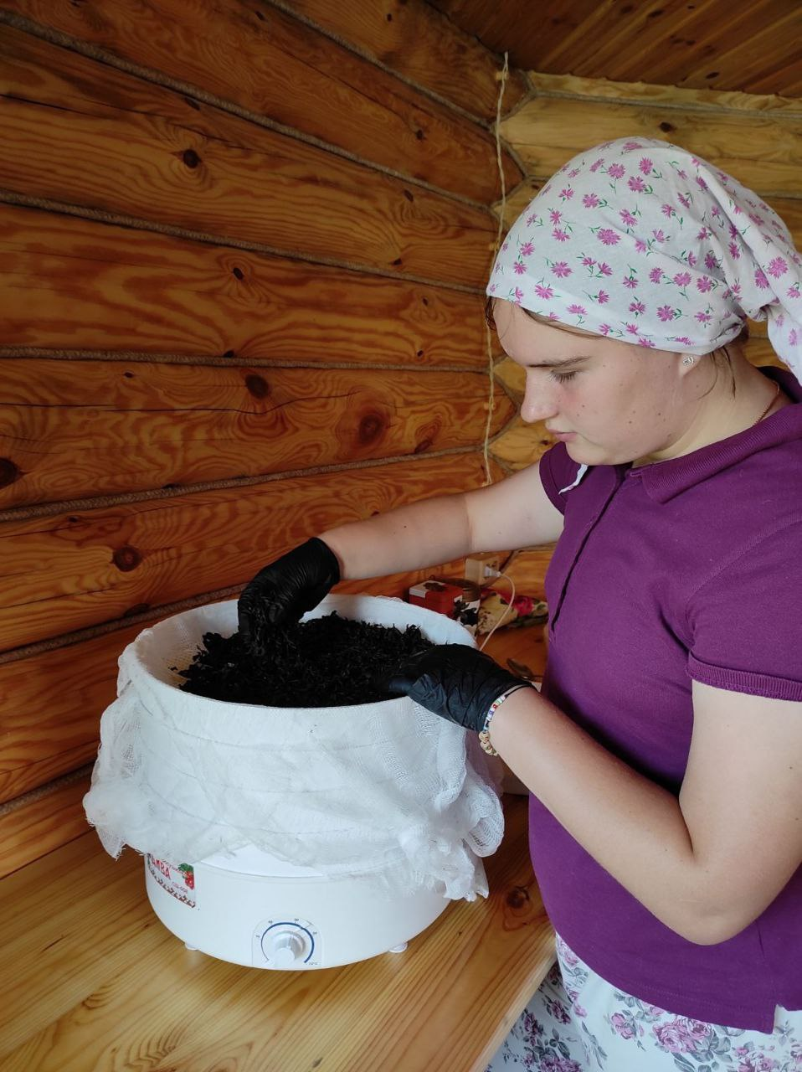
Распределение сырья в сушилку для полного высыхания
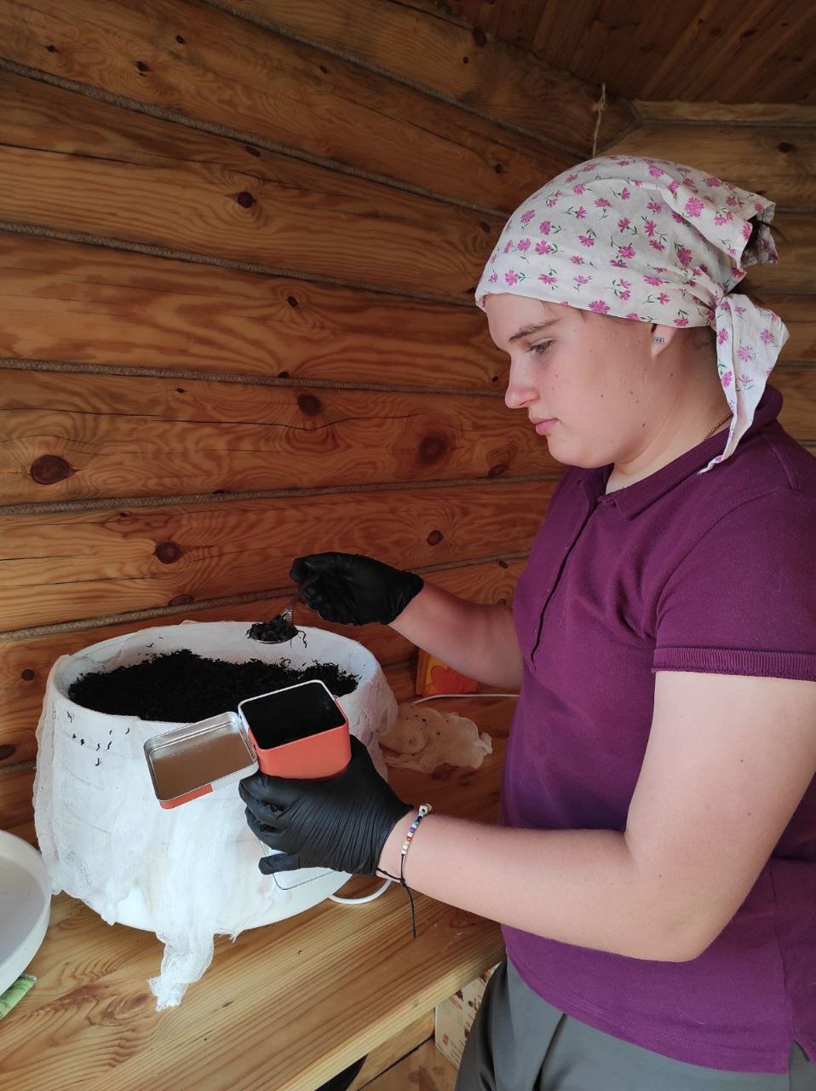
Разложение в герметичную тару для хранения
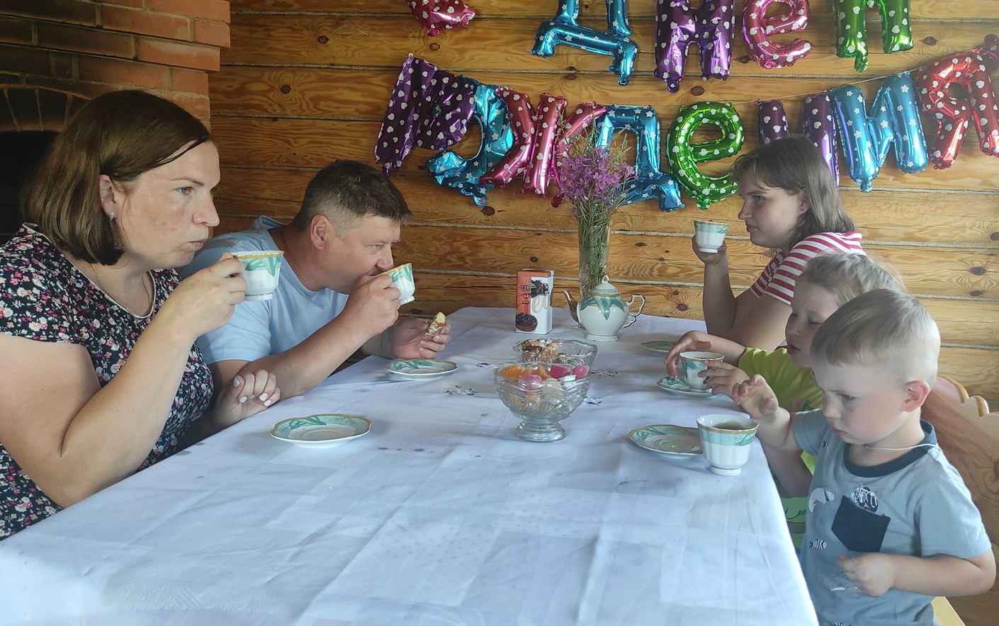
Оценка качества изготовленного чайного продукта

Приложение №4
Контроль качества сырья во время перебора собранного сырья
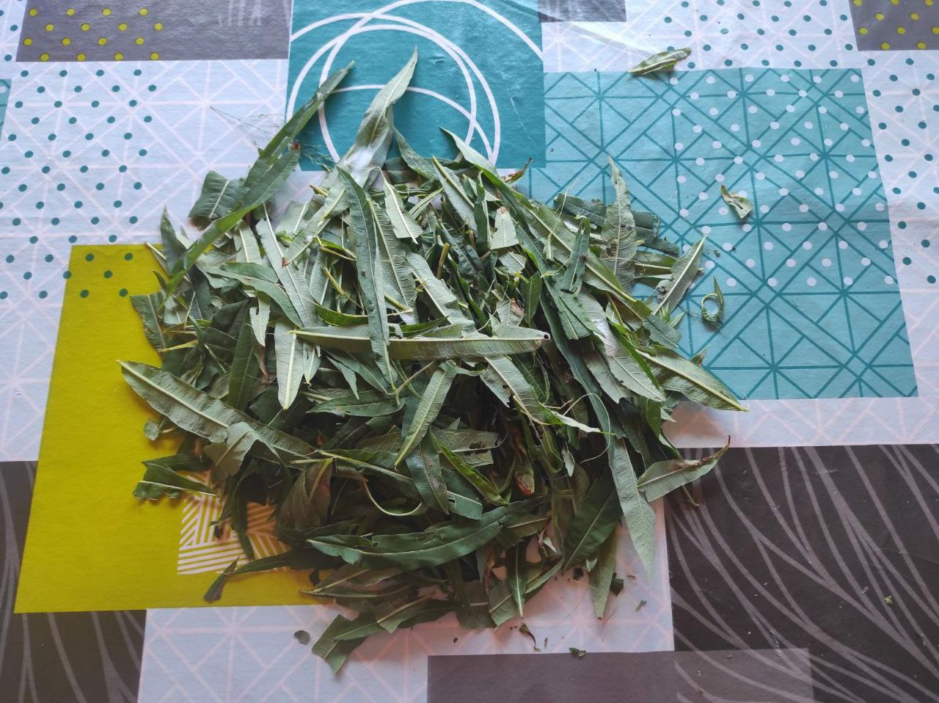

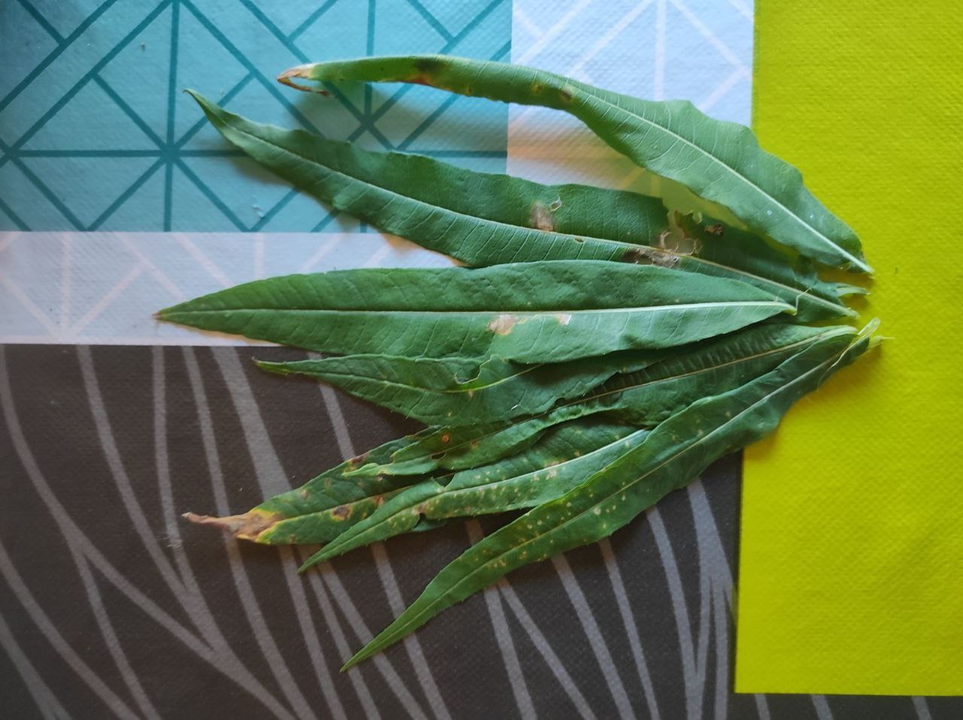


Приложение № 5
Фото логотипа и обратной стороны для упаковки чайного продукта
 | 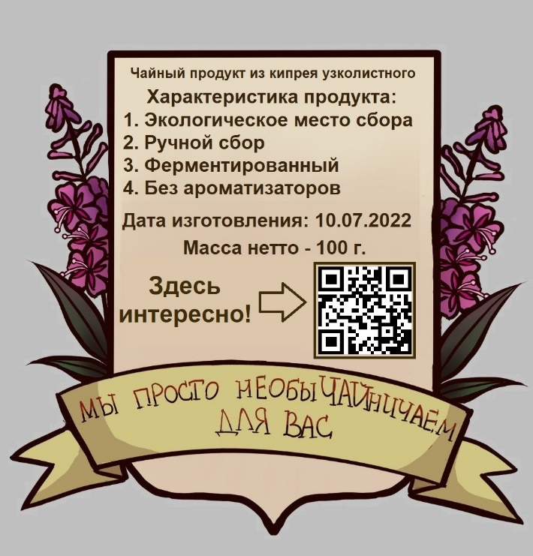

Приложение № 6
Изготовление упаковки для чайного продукта
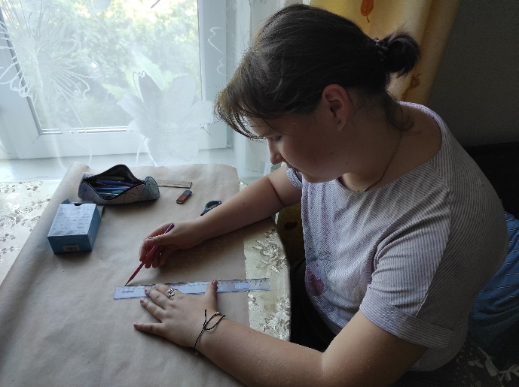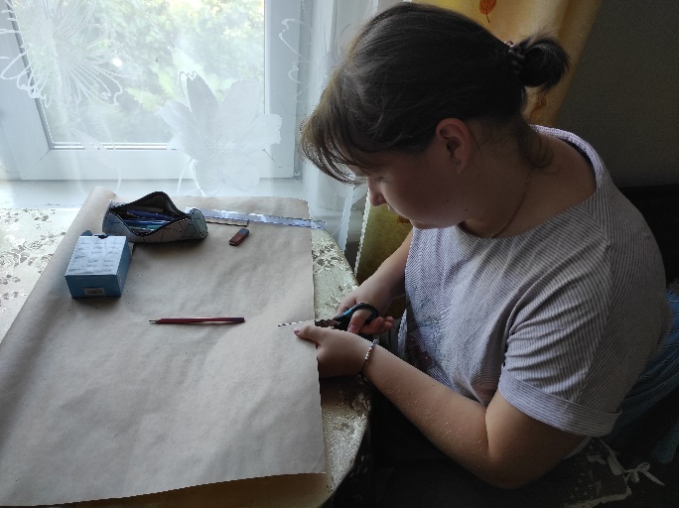
Отметить на крафтовой бумаге квадрат 25 см×25 см и вырезать его
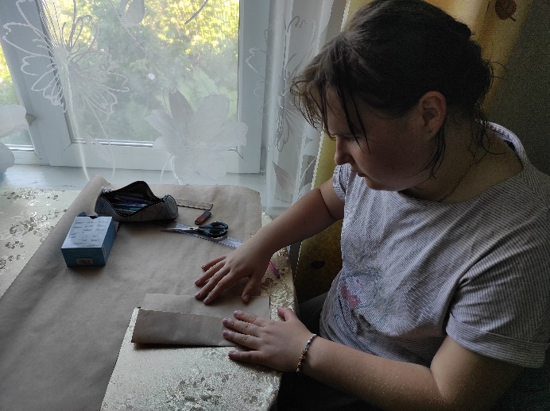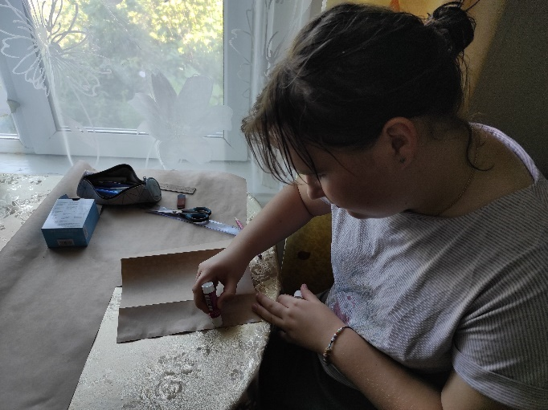
Сложить и проклеить с помощью клея-карандаша шов,
чтобы получился кармашек
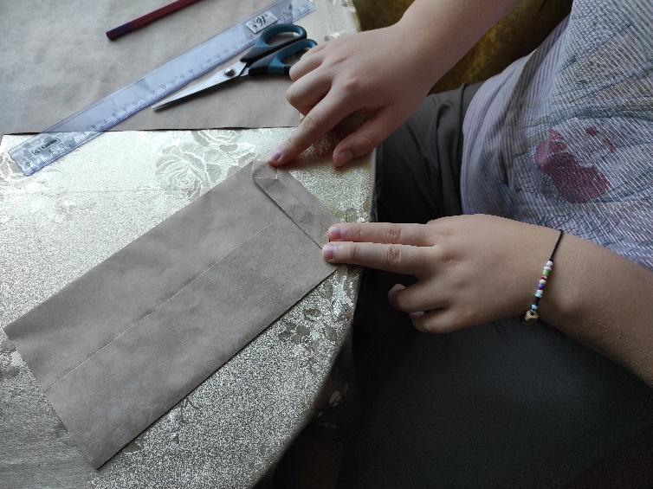
Сложить нижнюю часть и заклеить ее с помощью
клея-карандаша и вырезанного прямоугольника
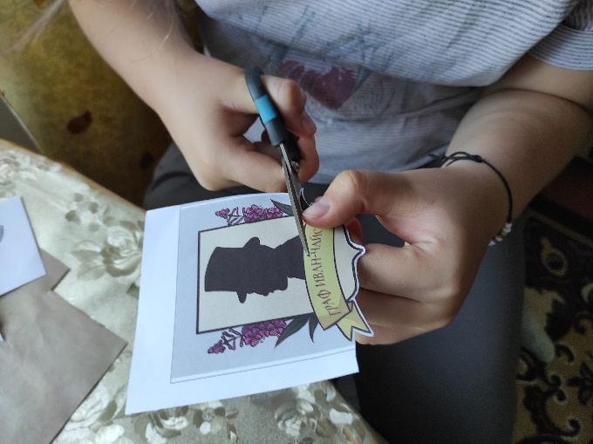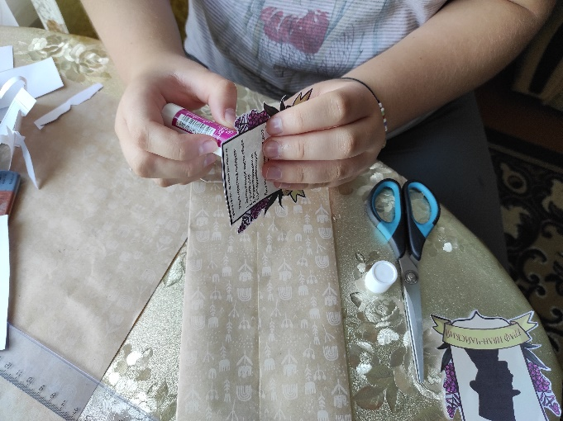
Вырезать логотип и обратную сторону и приклеить на выбранное место

Фото готовой упаковки из крафтовой бумаги

Приложение № 7
Рекламный постер о чайной продукции Граф Иван-Чайский
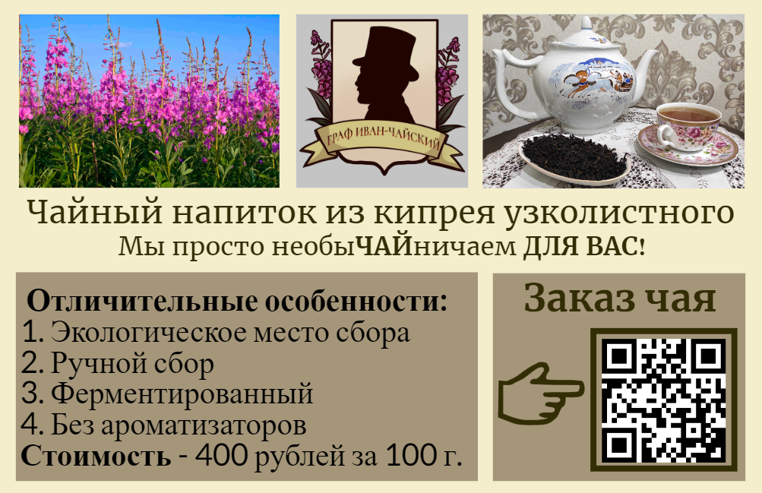

Приложение № 8
Портфолио проекта
1. Организационные документы
1.1. Список членов рабочей группы.
1.2. План работы группы над проектом.
1.3. Список информации о кипрее узколистном.
2. Технические документы
2.1. Технологическая карта процессе изготовления
2.2. Руководство по работе в социальной сети ВКонтакте
2.3. Руководство по работе с сервисом Desygner
2.4. Диаграммы по результатам опроса
3. Фото, видео документы, печатная продукция
3.1. Рекламный постер чайного продукта
3.2. Фото с проведения апробации процесса изготовления чайного продукта
3.3. Фото с процесса изготовления упаковки для чайного продукта
3.4. Фото логотипа и обратной стороны для упаковки
4. Материалы СМИ
4.1. Публикации в тематическом сообществе в социальной сети ВКонтакте

